## 功能介绍

基于SpringBoot的API网关鉴权系统

## 技术组成

SpringBoot

MyBatisPlus

Thymeleaf

MySQL

Maven

## 数据库设计

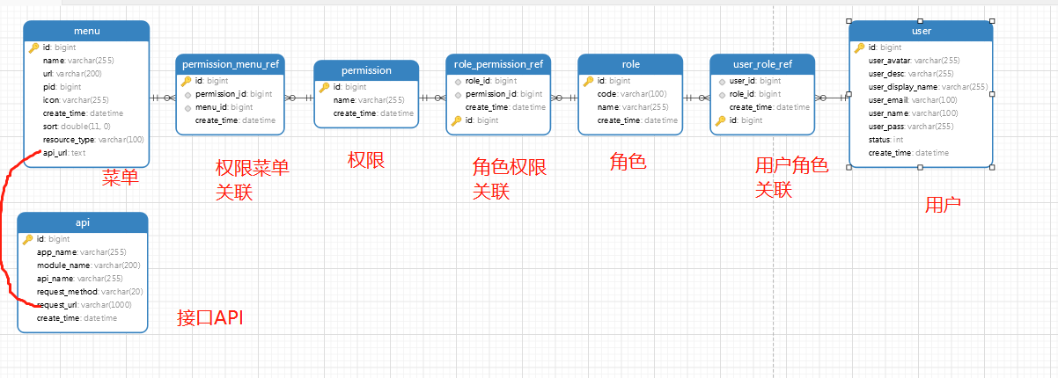

## 代码结构

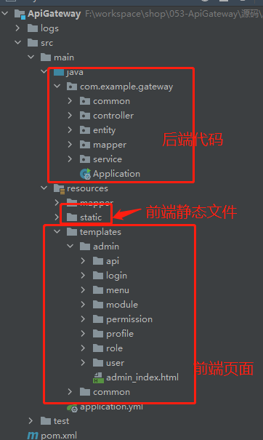

数据库设计

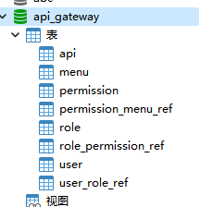

### 实体关系

包括 用户、角色、权限、菜单、API接口资源 五大实体

1. 用户和角色，一个用户可以同时属于一个或多个角色。如 admin同时有普通用户和超管的角色
2. 角色和权限，一个角色可以包含多个功能权限。如超管角色有用户管理、角色管理等多个功能权限
3. 权限和菜单，一个权限可以配置多个允许访问的菜单和按钮。如用户管理权限可以关联用户列表、添加用户、删除用户等菜单和按钮
4. 菜单和API接口，一个菜单可以关联多个API接口，比如个人信息菜单包含/admin/user/profile和/admin/user/profile/save接口

## API扫描自动入库实现

在类和方法上加@ApiResource注解

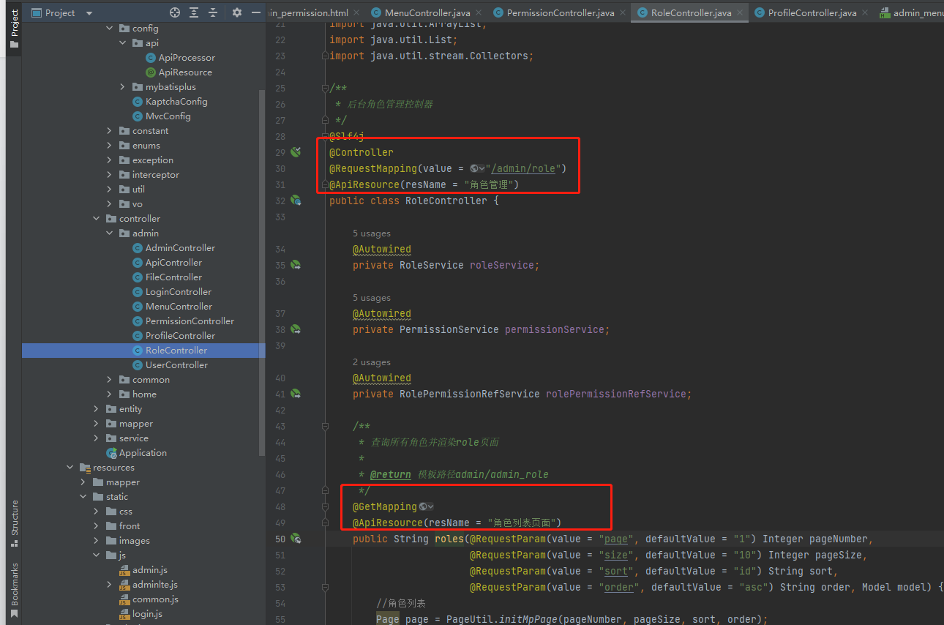

自动扫描带有 ApiResource 注解的类

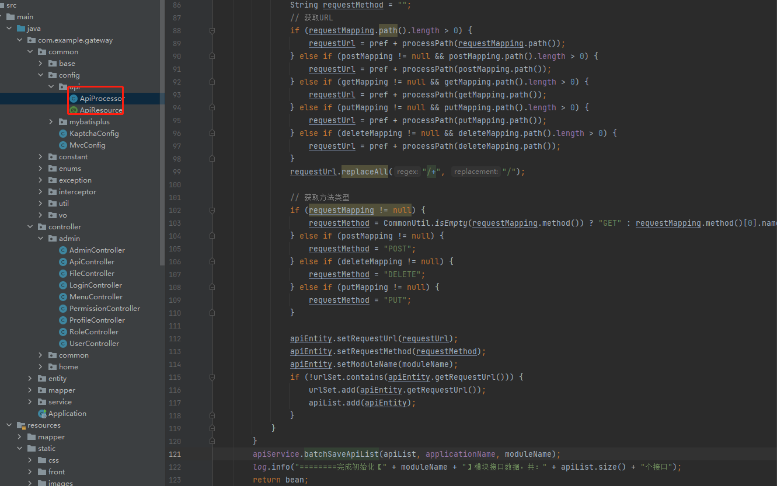

自动保存到数据库，扫描结果和数据库做对比，修改了则插入，没有修改则不变

数据库里存在的API但是扫描不存在，说明删除了该API接口

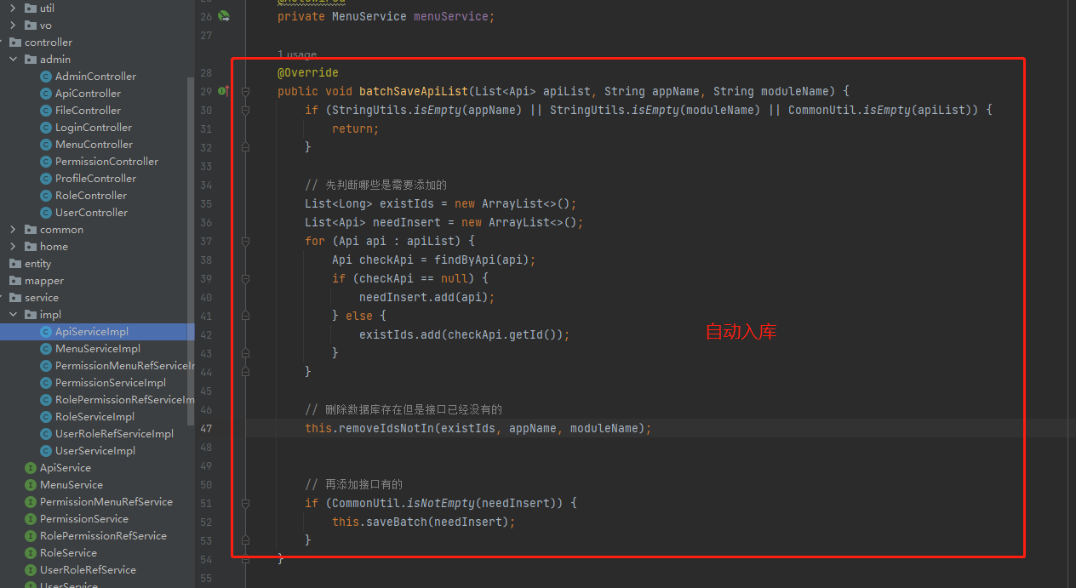

### 接口拦截实现

1、对所有接口会进行拦截

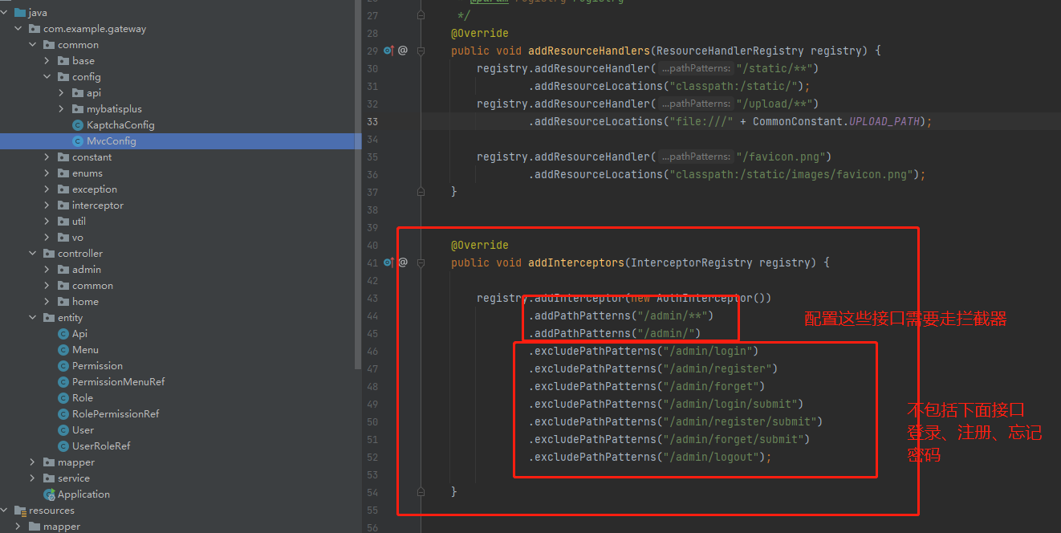

1. 判断是否登录

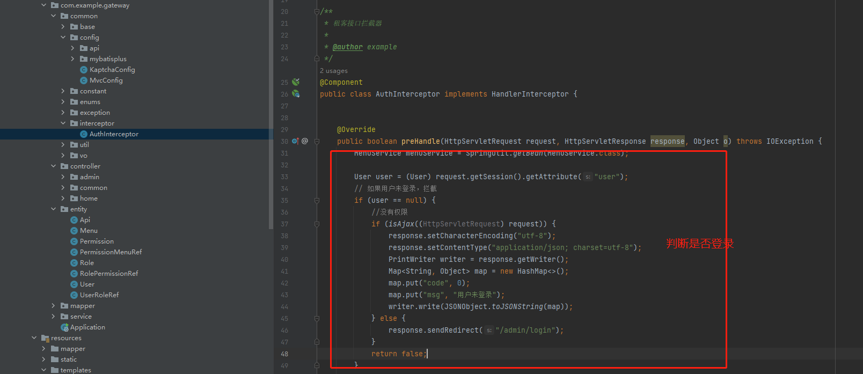

1. 判断是否有权限访问

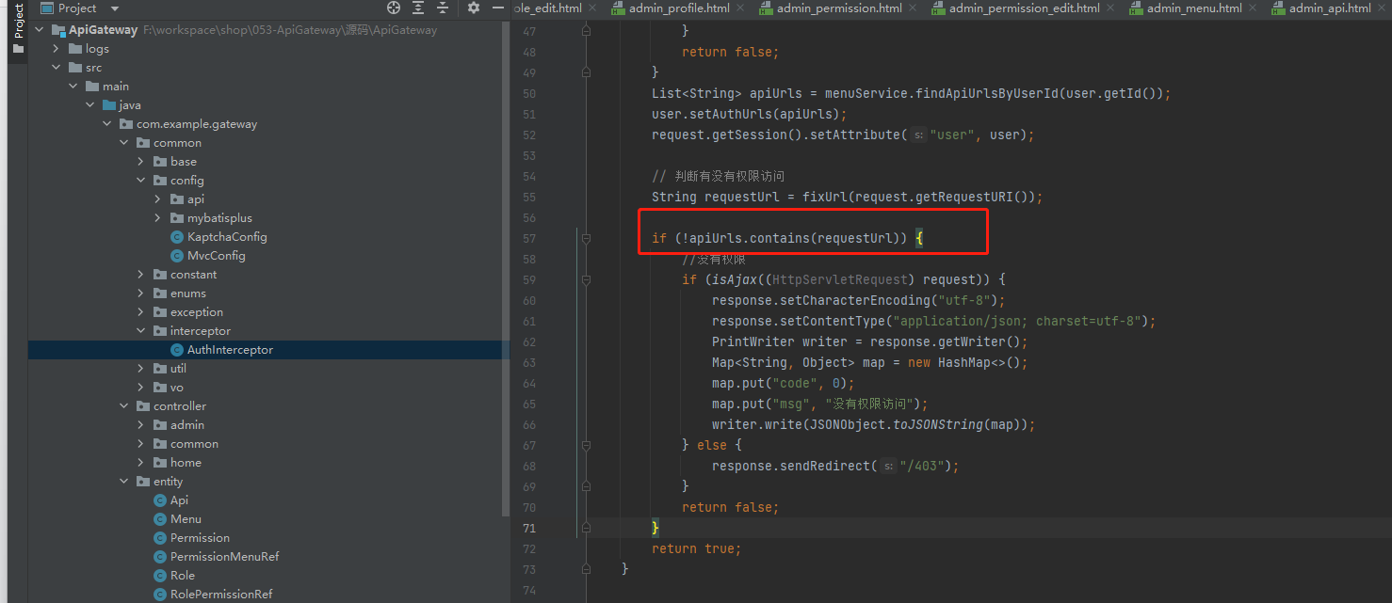

## 后台菜单动态展示实现

如下图该接口会根据角色、权限、菜单关联查询出用户有权限访问的菜单

然后根据菜单pid和id构建树结构

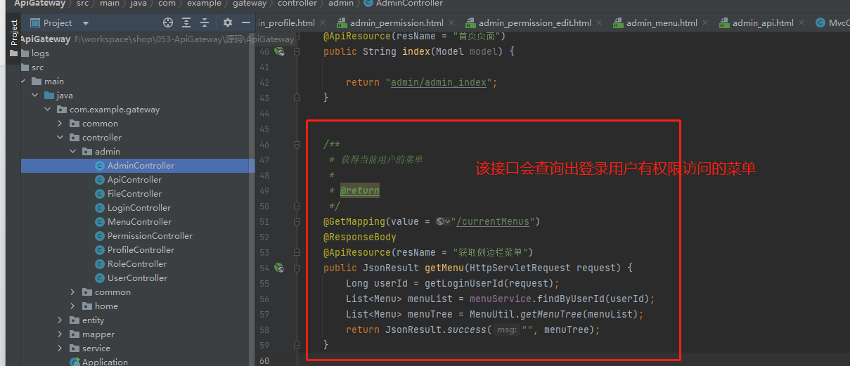

前端代码会调用后台获取数据，动态拼接成html语句

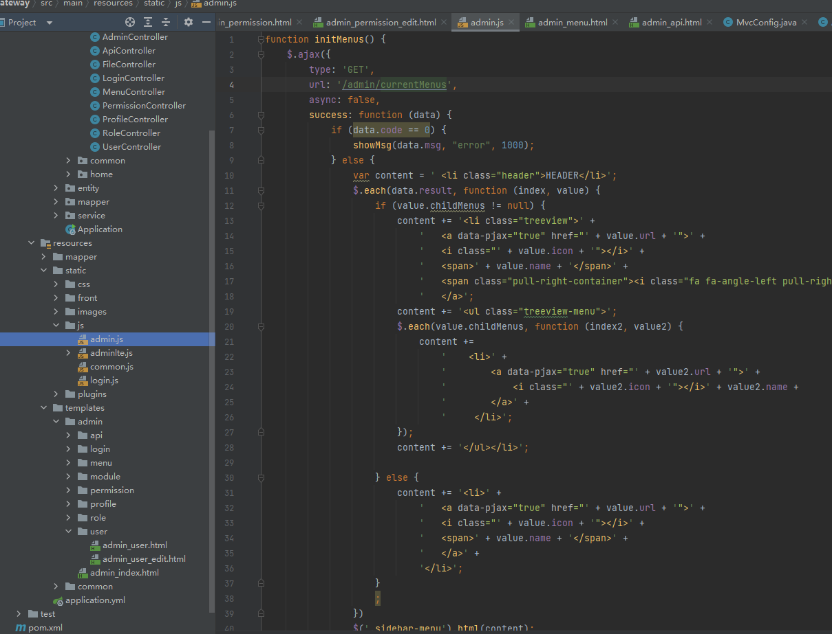

把最终生成的html侧边栏菜单放到此处

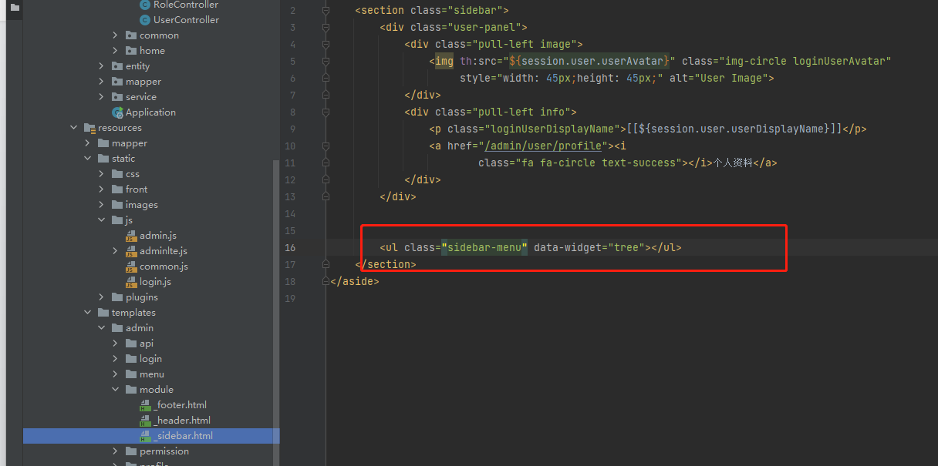

## 后台按钮动态显示实现

前端按钮隐藏

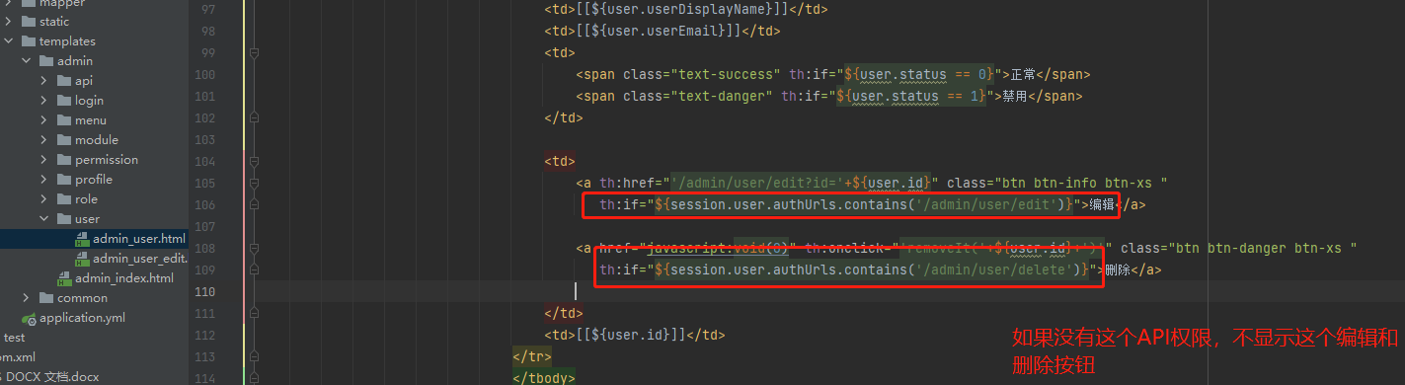

有编辑和删除用户权限的样子

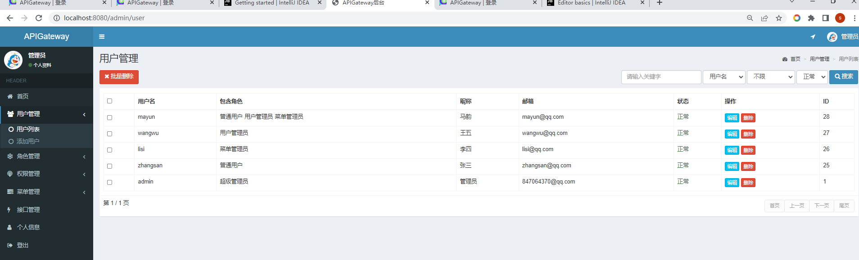

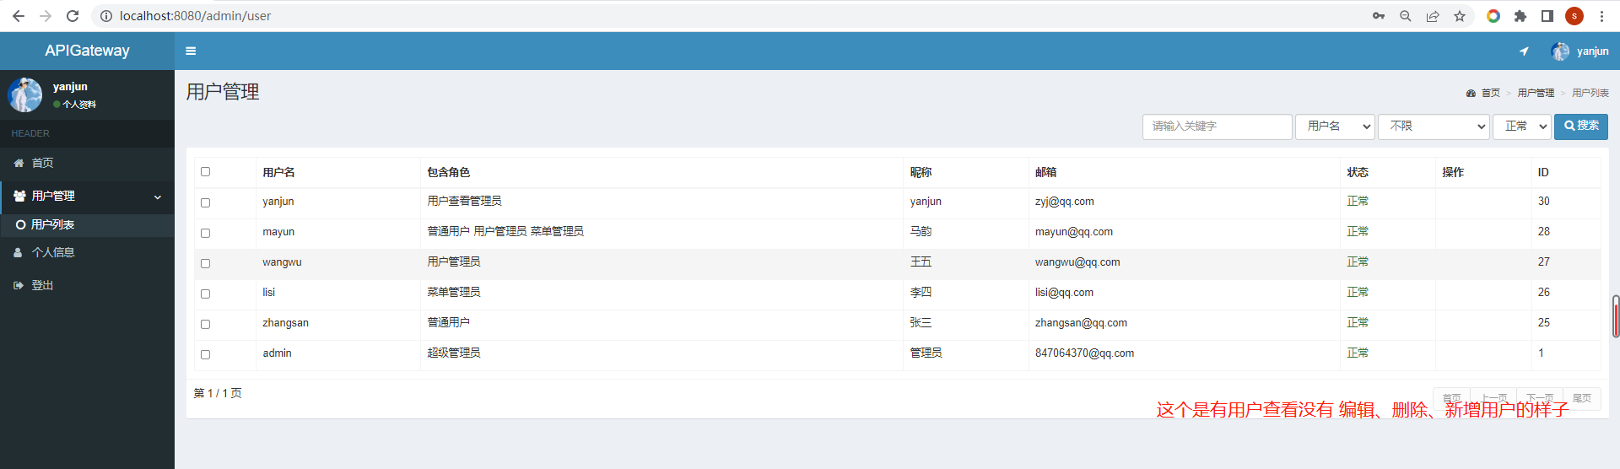

## 其他

1. **搜索代码可以按快捷键 CTRL+SHIFT+R**

备注：也可以在菜单栏 点 Edit->Find->Find in files

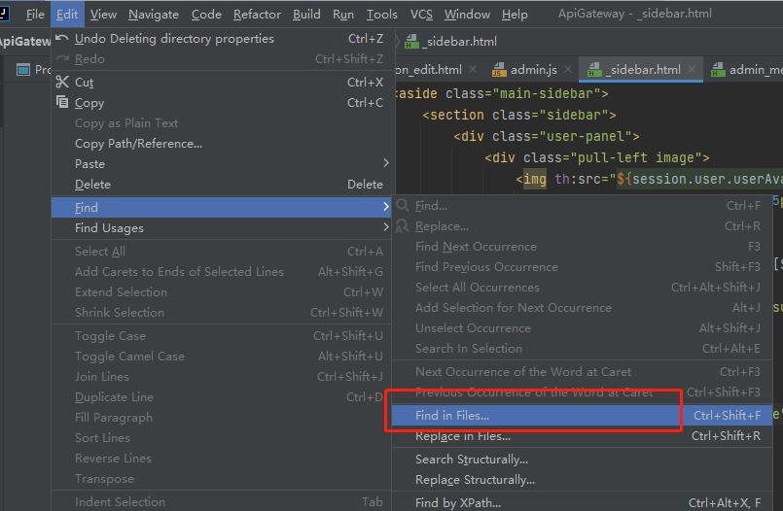

1. 搜索接口可以按 CTRL+\

必须安装一个 Rest的插件

